26 мамырдан бастап "Жазғы мектеп" өз жұмысын бастады...
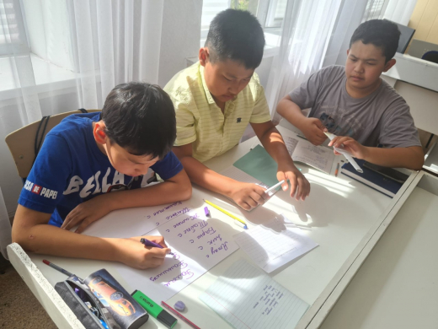

26 мамырдан бастап "Жазғы мектеп" өз жұмысын бастады. «Жазғы мектепте» оқушылар үшін физика, әдебиеттік оқу, ағылшын тілі, қазақ тілі, орыс тілі, жаратылыстану, биология, химия, математика сабақтары кестеге сәйкес жүргізіледі. Жазғы мектеп кезінде оқушылар білімін шыңдап қана қоймай, дене қабілеттерін дамытып, шығармашылық қабілеттерін арттырады.

С 26 мая стартовала работа летней школы...

С 26 мая стартовала работа летней школы. Для учеников в «Летней школы» по расписанию проводятся уроки физики, литературного чтения, английского языка, казахского языка, русского языка, естествознания, биологии, химии, математики. Обучающиеся на занятиях в летней школе не только оттачивают знания, но и развивают свои физические навыки, повышают творческие способности.

